КРАТКАЯ ИНСТРУКЦИЯ (ПОРЯДОК) ПО СОЗДАНИЮ НОВОЙ ВЕРСИИ (РЕДАКЦИИ) ПРОГРАММЫ (ВНЕСЕНИЮ ИЗМЕНЕНИЙ)
Создание новой версии (редакции) программы осуществляется через «Региональный сегмент ГАС «Управление» (http://iap.nso.ru/).
Для создания новой версии (редакции) программы необходимо выполнить следующие действия:
- Нажать на пункт меню .
- Нажать на раздел «Ввод данных для формирования (изменения) ЦП».
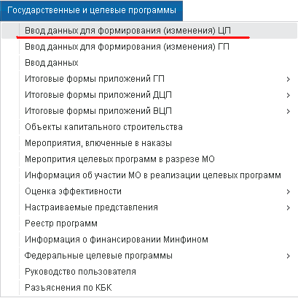
- Подождать, пока отстроится список программ, доступный для пользователя.

- В реестре программ найти свою программу и открыть ее одним из следующих способов:
- Выделить программу и нажать на кнопку «Подробно» на панели инструментов;
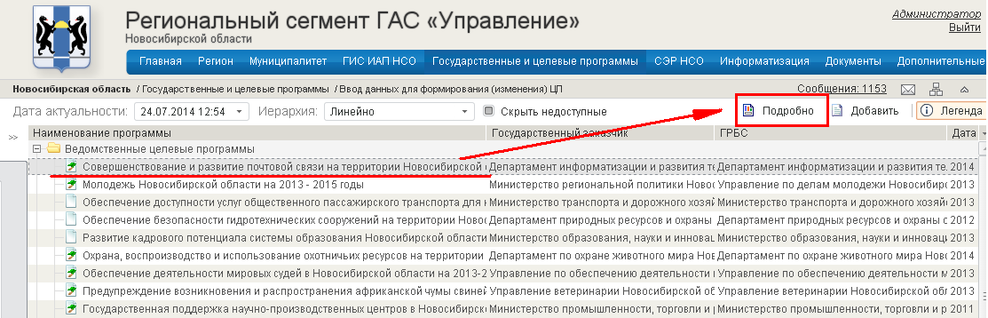
- Дважды щелкнуть по программе левой кнопкой мыши.
- Подождать открытия программы

- Перейти на вкладку «Управление»
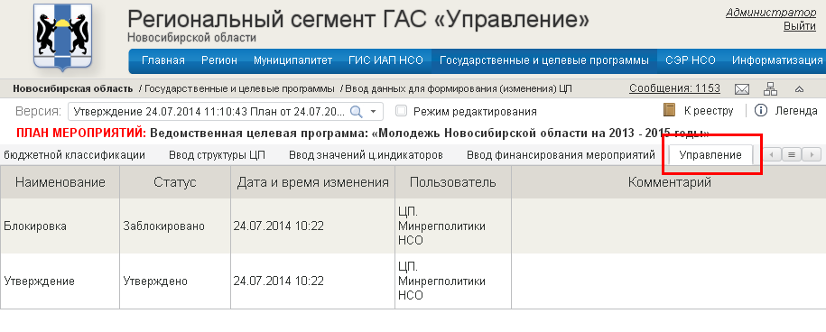
- Активировать режим редактирования
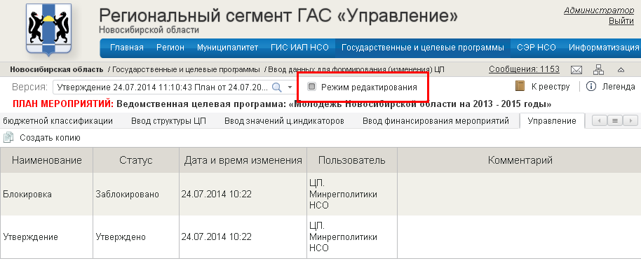
- Нажать на кнопку «Создать копию»
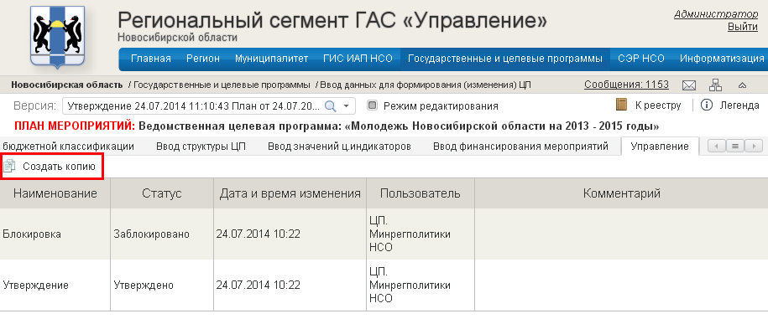
- Появится окно «Создать новую версию», в котором следует выбрать тип создаваемой версии: Программа или План мероприятий
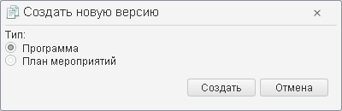
- После того как переключатель установлен на нужный тип создаваемой версии, необходимо нажать кнопку «Создать»
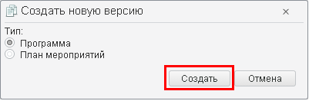
- Подождать, пока будет создаваться копия программы или плана мероприятий.
- После того как процесс создания новой версии программы или плана мероприятий окончен, с экрана исчезнет знак 
- Перейти к списку «Версия:» и выбрать новую версию программы, она будет обозначена как «(Проект) Программа от дд.мм.гггг чч:мм:сс»:
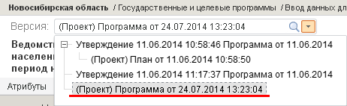
- Начать редактирование программы в соответствии с постановлением о внесении изменений в целевую программу.

СОЗДАНИЕ НОВОЙ ПРОГРАММЫ:
- В случае если Вам необходимо создать новую программу необходимо нажать на раздел «Ввод данных для формирования (изменения) ЦП».
- В реестре программ начать работу с нажания кнопки «Добавить»:
